BLTEN
- 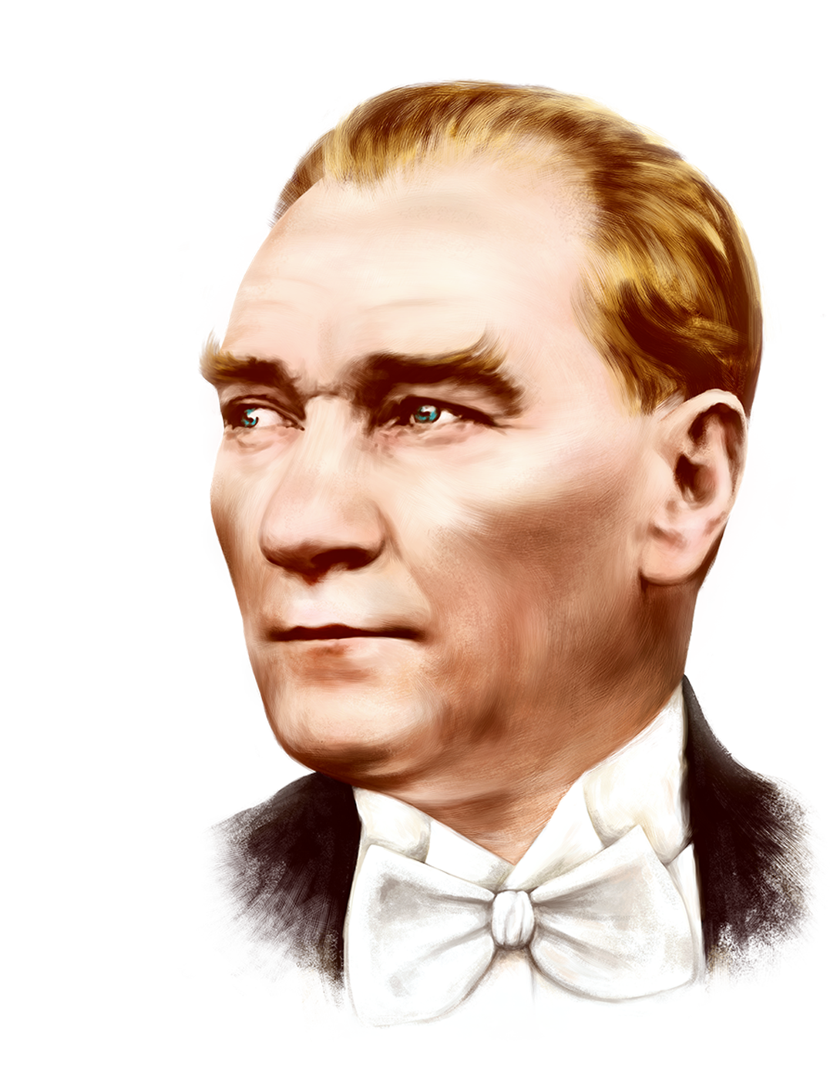

EK
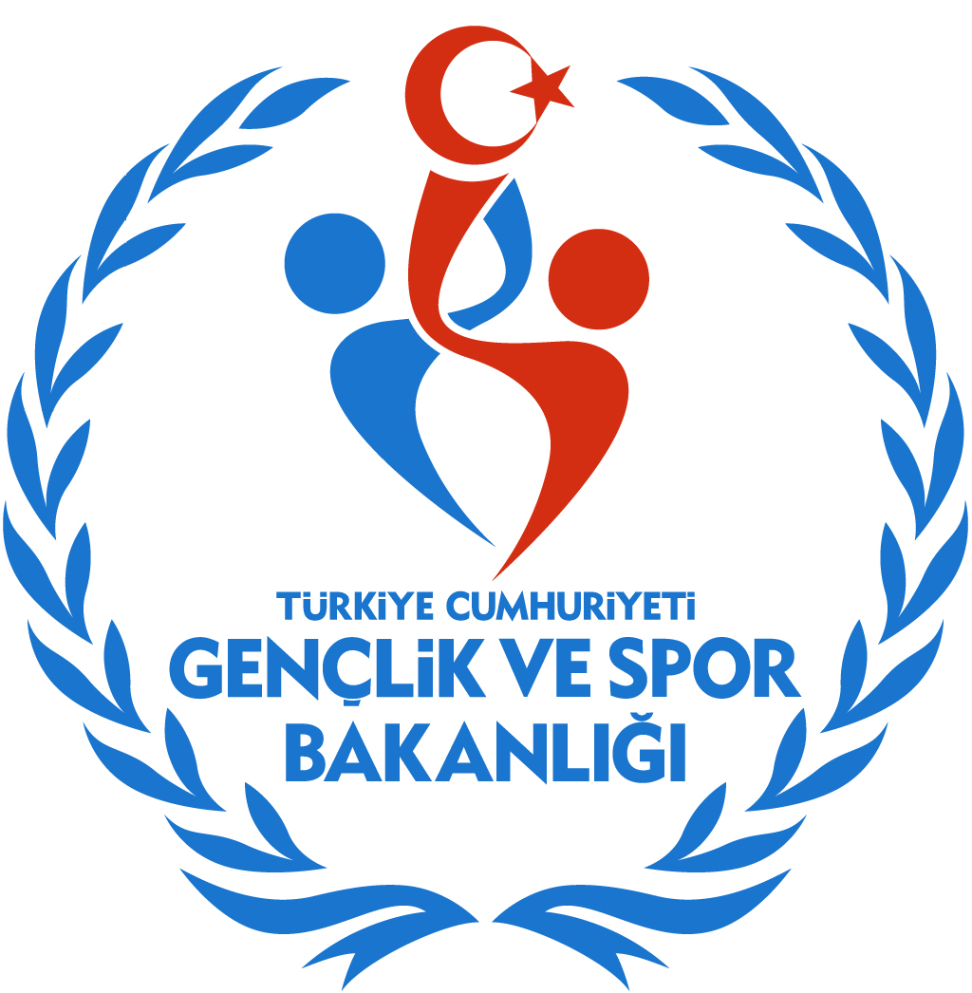

İZMİR
GENÇLİK HİZMETLERİ VE SPOR İL MÜDÜRLÜĞÜ

30 Ocak 2015
Cuma

Sayı: 4/1

28 Ocak Tarihinde Yayınlanan 4 nolu Haftalık Bültene İlave Müsabakalar ve Değişiklikler

PINAR KARŞIYAKA – NSK ESKİŞEHİR BASKET EUROCUP BASKETBOL MÜSABAKASI

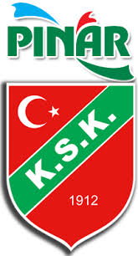

Türkiye Basketbol Federasyonu Başkanlığının 2015 yılı faaliyet programında yer alan PINAR KARŞIYAKA – NSK ESKİŞEHİR BASKET Erkekler Basketbol müsabakası 31 Ocak 2015 Cumartesi günü saat 18:00’da Karşıyaka Spor Salonunda SEYİRCİSİZ oynanacaktır.

PINAR KARŞIYAKA – BEŞİKTAŞ İNTEGRAL FOREX EURO CUP BASKETBOL MÜSABAKASI

- 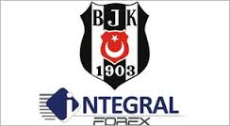

FIBA ve Türkiye Basketbol Federasyonu Başkanlığının 2015 yılı faaliyet programında yer alan PINAR KARŞIYAKA – BEŞİKTAŞ İNTEGRAL FOREX Euro Cup Basketbol müsabakası 04 Şubat 2015 Çarşamba günü saat 20:00’da Karşıyaka Spor Salonunda oynanacaktır.

HALKAPINAR SPOR SALONU KÜÇÜK SALON İPTAL
30 Ocak 2015 Cuma | 18:30 | İL BİRİNCİLİĞİ MÜSABAKALARI | GENÇ | ERKEKLER | BASKETBOL
 | 20:00

AMATÖR MÜSABAKALAR İPTALLER

02.02.2015 PAZARTESİ
ÇAMDİBİ SPOR | SERİNTEPE KANDERE SPOR | (İPTAL) | 12:30 | BORNOVA TAÇ SANAYİ SAHASI
04.02.2015 ÇARŞAMBA
SERİNTEPE KANDERE SPOR | YEŞİLOVA SPOR | (İPTAL) | 15:00 | BORNOVA TAÇ SANAYİ SAHASI
06.02.2015 CUMA
ÜLKÜ SPOR | SERİNTEPE KANDERE SPOR | (İPTAL) | 15:00 | BORNOVA TAÇ SANAYİ SAHASI

AMATÖR MÜSABAKALAR DEĞİŞİKLİKLER
ESKİ
31.01.2015 CUMARTESİ
ALİAĞA ASLANGÜCÜ | ALİAĞA GENÇLİK SPOR | (İPTAL) | 13:00 | ALİAĞA  TOKİ SPOR TESİSLERİ
ÇANDARLI BELEDİYESPOR | BERGAMA GENÇLERBİRLİĞİ | (İPTAL) | 11:00 | ÇANDARLI SAHASI
GÖKOVA SPOR | İZMİR YILDIZ SPOR | 2.AMATÖR LİG | 11:00 | ATATÜRK STADI 1 NOLU
DOSTGÜCÜ SPOR | ÇAYIRLIBAHÇE SPOR | 2.AMATÖR LİG | 13:00 | ATATÜRK STADI 1 NOLU
EGE ÇAĞLAYAN SPOR | HUCÜM SPOR | 2.AMATÖR LİG | 15:00 | ATATÜRK STADI 1 NOLU
ÜLKÜ SPOR | 1907 İZMİR FENER DİŞ.TEK.SPOR | 1.AMATÖR U-19 LİGİ | 11:00 | ATATÜRK STADI 2 NOLU
KARŞIYAKA GENÇLERBİRLİĞİ | FOÇA BELEDİYE SPOR | SÜPER AMATÖR LİG | 13:00 | ATATÜRK STADI 2 NOLU
MERSİNLİ ŞİMŞEK SPOR | BASMANE ALTINPARK SPOR | 2.AMATÖR LİG | 15:00 | ATATÜRK STADI 2 NOLU
01.02.2015 PAZAR
KEMALPAŞA BLD. ULUCAK | BORNOVA BELEDİYE | 1.AMATÖR U-19 LİG | 13:00 | KEMALPAŞA ULUCAK S.

YENİ
31.01.2015 CUMARTESİ
GÖKOVA SPOR | İZMİR YILDIZ SPOR | 2.AMATÖR LİG | 11:00 | BORNOVA YUSUF TIRPANCI SAHASI
ÜLKÜ SPOR | 1907 İZMİR FENER DİŞ.TEK.SPOR | 1.AMATÖR U-19 LİGİ | 10:00 | KARABAĞLAR YEŞİLYURT SAHASI
01.02.2015 PAZAR
DOSTGÜCÜ SPOR | ÇAYIRLIBAHÇE SPOR | 2.AMATÖR LİG | 11:00 | ATATÜRK STADI 1 NOLU YAN SAHA
KARŞIYAKA GENÇLERBİRLİĞİ | FOÇA BELEDİYE SPOR | SÜPER AMATÖR LİG | 13:00 | ATATÜRK STADI 1 NOLU YAN SAHA
EGE ÇAĞLAYAN SPOR | HUCÜM SPOR | 2.AMATÖR LİG | 13:00 | BORNOVA YUSUF TIRPANCI SAHASI
MERSİNLİ ŞİMŞEK SPOR | BASMANE ALTINPARK SPOR | 2.AMATÖR LİG | 15:00 | BORNOVA YUSUF TIRPANCI SAHASI
KEMALPAŞA BLD. ULUCAK | BORNOVA BELEDİYE | 1.AMATÖR U-19 LİG | 15:00 | BORNOVA PINARBAŞI
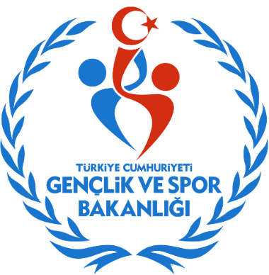

İZMİR
GENÇLİK HİZMETLERİ ve SPOR İL MÜDÜRLÜĞÜ
SPOR SERVİSİ / 2015

